Snímače polohy a úhlu natočení
Měří polohu, mechanický posun, pootočení, tloušťku materiálu a jiné mechanické veličiny.

Mohou být: spojité a nespojité /dvoupolohové/
kontaktní a bezkontaktní
odporové, kapacitní, induktivní, indukční, optické, ultrazvukové, ….

Odporové snímače polohy spojité
Jsou to odporové potenciometry. Běžec, který se posouvá po odporové dráze je mechanicky spojen s předmětem, jehož polohu odměřujeme.
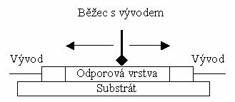

Podle materiálu odporové dráhy:
- Kovová:
  - Vrstvová
  - Drátová
- Nekovová:
  - Uhlíková
  - Elektrolytická
  - Cermentová

Obvody pro vyhodnocení změny polohy:

Ampérova metoda:
Snímač je zapojen jako reostat, při změně polohy měřeného předmětu dochází ke změně proudu v obvodu
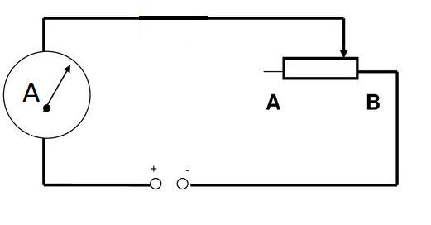
Jsou jednoduché. Velikost proudu je závislá i na kolísání odporu snímače a odporu vedení vlivem teploty, a na kolísání napájecího napětí U_{N}.

Potenciometrické zapojení:
Snímač pracuje jako napěťový dělič, při změně polohy měřeného předmětu dochází ke změně napětí.

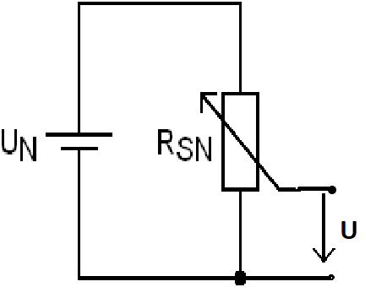

Můstková metoda:
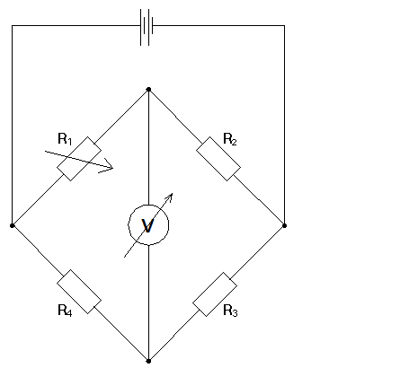Můstek se skládá ze čtyř odporů. Odpor R₁ přestavuje odporový snímač. Při změně polohy měřeného předmětu dojde ke změně odporu R₁ , dojde ke změně napětí.
Výhody můstkové metody – neprojeví se vliv kolísání odporu snímače a odporu vedení vlivem teploty, kolísání napájecího napětí, …

Odporové snímače polohy nespojité
Převádějí změnu polohy sledovaného objektu na skokovou změnu odporu způsobenou přepínáním kontaktů, takže signál je logického typu. Jsou to například dotykové snímače, u kterých mechanickým pohybem dojde ke skokové změně odporu snímače přepnutím kontaktu.

Mžikový mikrospínačRtuťový spínač

Kapacitní snímače polohy

Pro deskový kondenzátor platí vztah:$c=ε_{0}⋅ε_{r}⋅\frac{S}{l}$
Ze vztahu vyplývá, že kapacitu kondenzátoru můžeme změnit vzdáleností elektrod l, nebo plochou překrytí elektrod S, nebo změnou poměrné permeability є_{r}.
Pro vyhodnocení změny kapacity, ke které dojde při změně polohy měřeného předmětu, je zapojujeme do můstku, do zpětné vazby integračního zesilovače, nebo do rezonančního obvodu.

Kapacitní snímač s proměnnou vzdáleností elektrod ( l ):
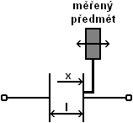

Kapacitní snímač s proměnnou plochou ( S ):
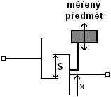

Induktivní snímače polohy
Princip spočívá v převodu polohy na změnu vlastní indukčnosti L cívky (tlumivkové snímače) nebo na změně vzájemné indukčnosti dvou cívek M (transformátorové snímače).
Indukčnost cívky L můžeme ovlivnit velikostí vzduchové mezery, proměnnou plochou magnetického obvodu nebo proměnnou permeabilitou μ.

Tlumivkový snímač s proměnnou délkou vzduchové mezery:
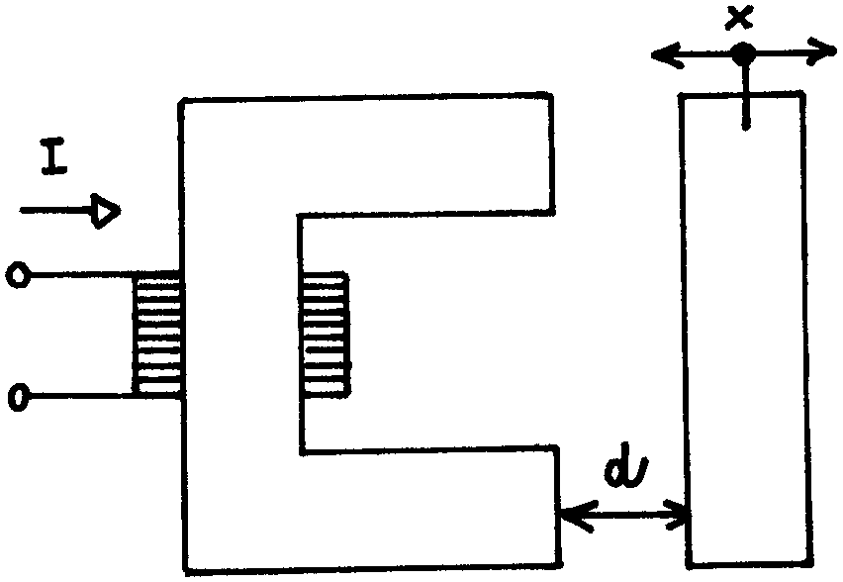

Tlumivkový snímač s proměnnou plochou:
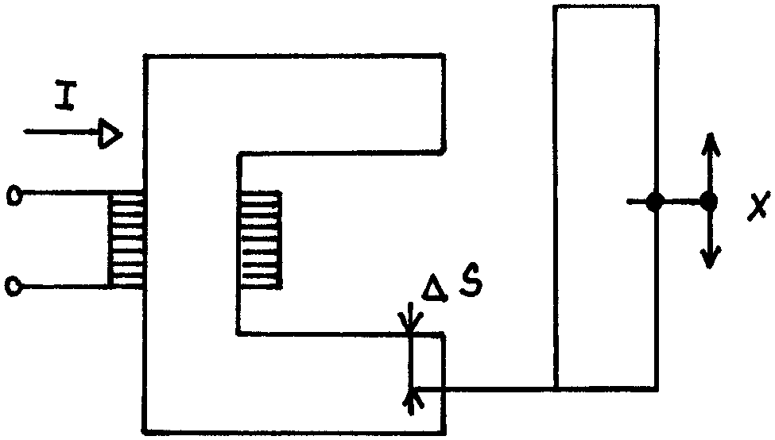
Při změně polohy magnetického jádra dochází ke změně vlastní indukčnosti cívky

Optické snímače polohy
Využití principu optiky umožňuje vytvářet miniaturní snímače s vysokou rozlišovací schopností, jsou necitlivé vůči elektromagnetickému vlnění, mají galvanicky oddělený měřený objekt a měřící obvod.

Průchozí:
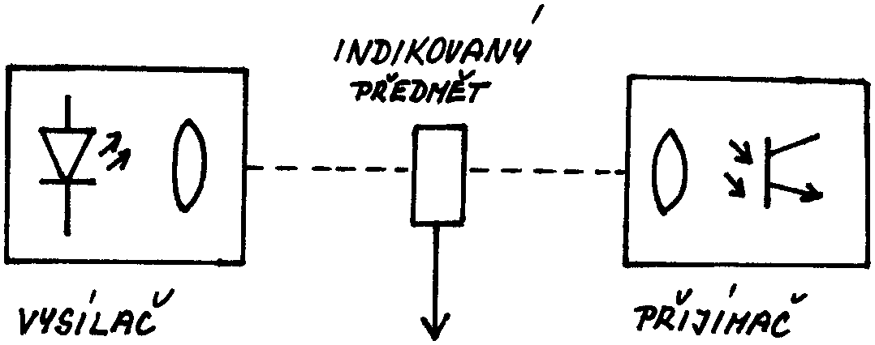

Reflexní:
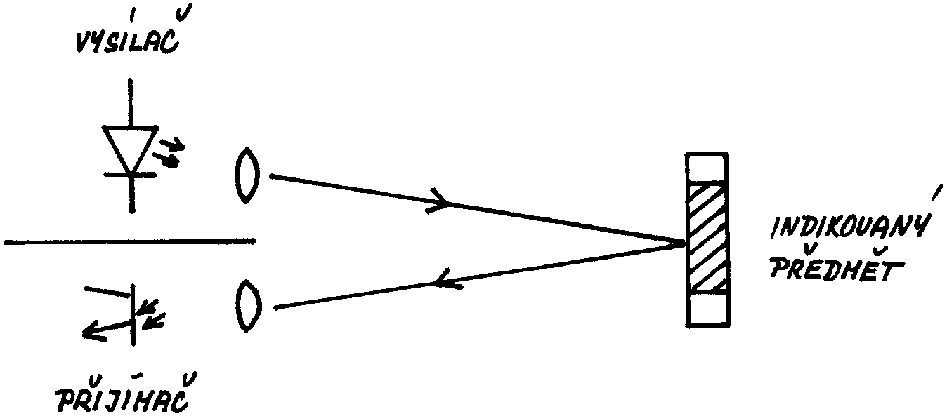
Reflexní provedení má menší světelnou účinnost, je náchylnější ke znečištění. Montážně je výhodnější. Na opačné straně je umístěno zrcadlo, nebo je paprsek odražen od reflektující plochy objektu.

